Выполнил: Монахов Артемий, 298 группа.

**Отчет по практической работе № 9**

**“Вёрстка интерфейсов”**

**Цель работы:** формализовать основные функции системы.

Решение:

Картинка 1 – страница регистрации.

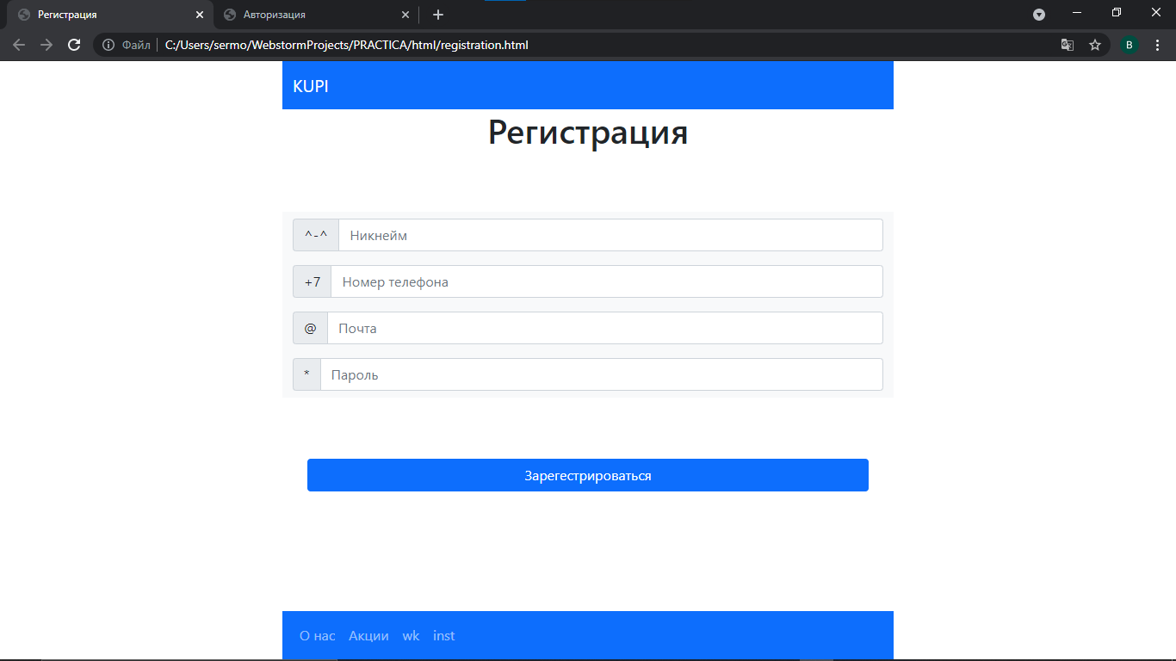

Картинка 2.1 – главная страница.

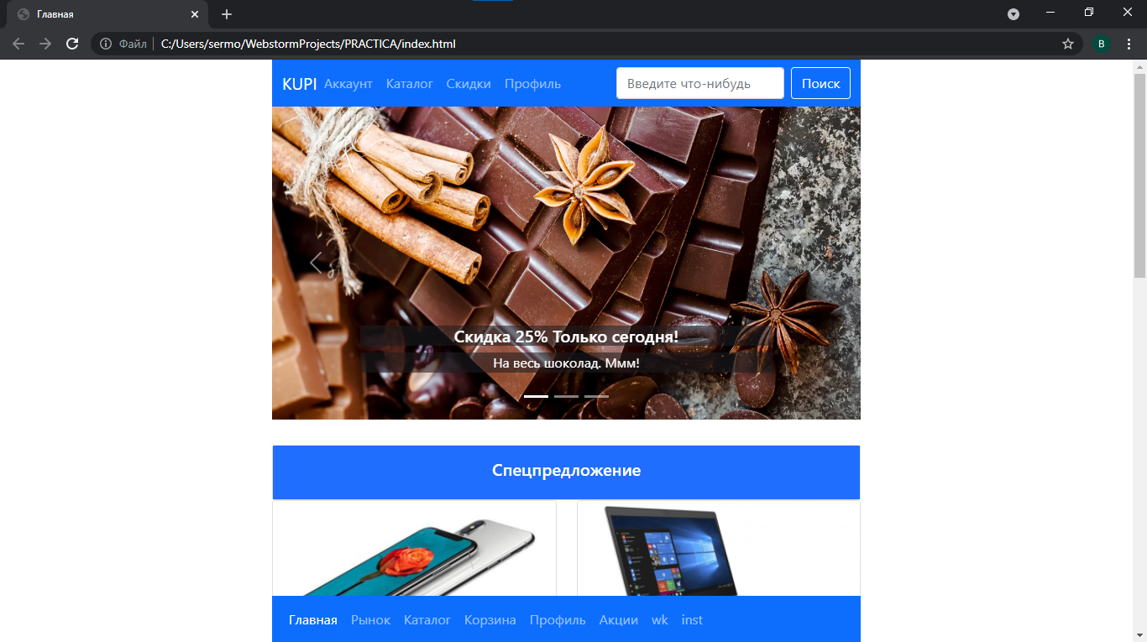

Картинка 2.2 – главная страница.

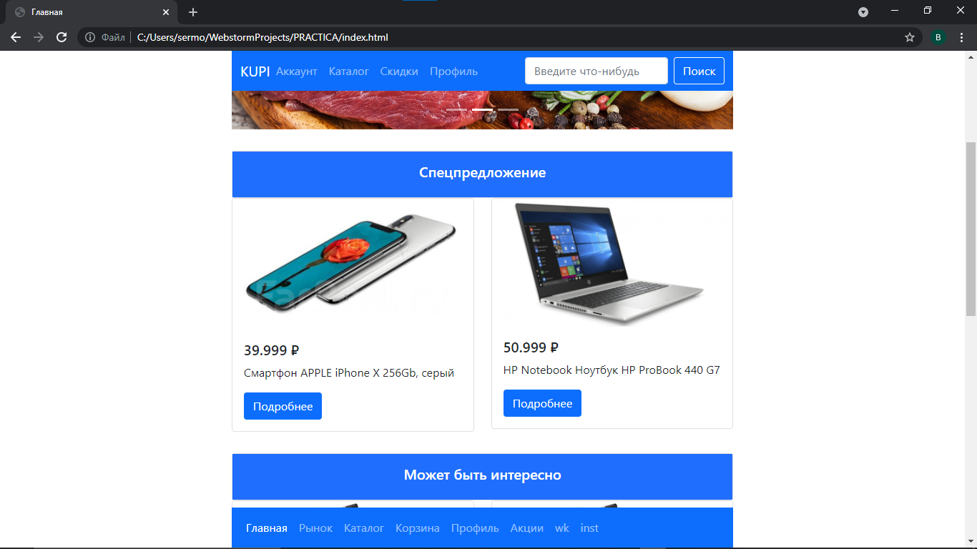

Картинка 3 – просмотр товара.

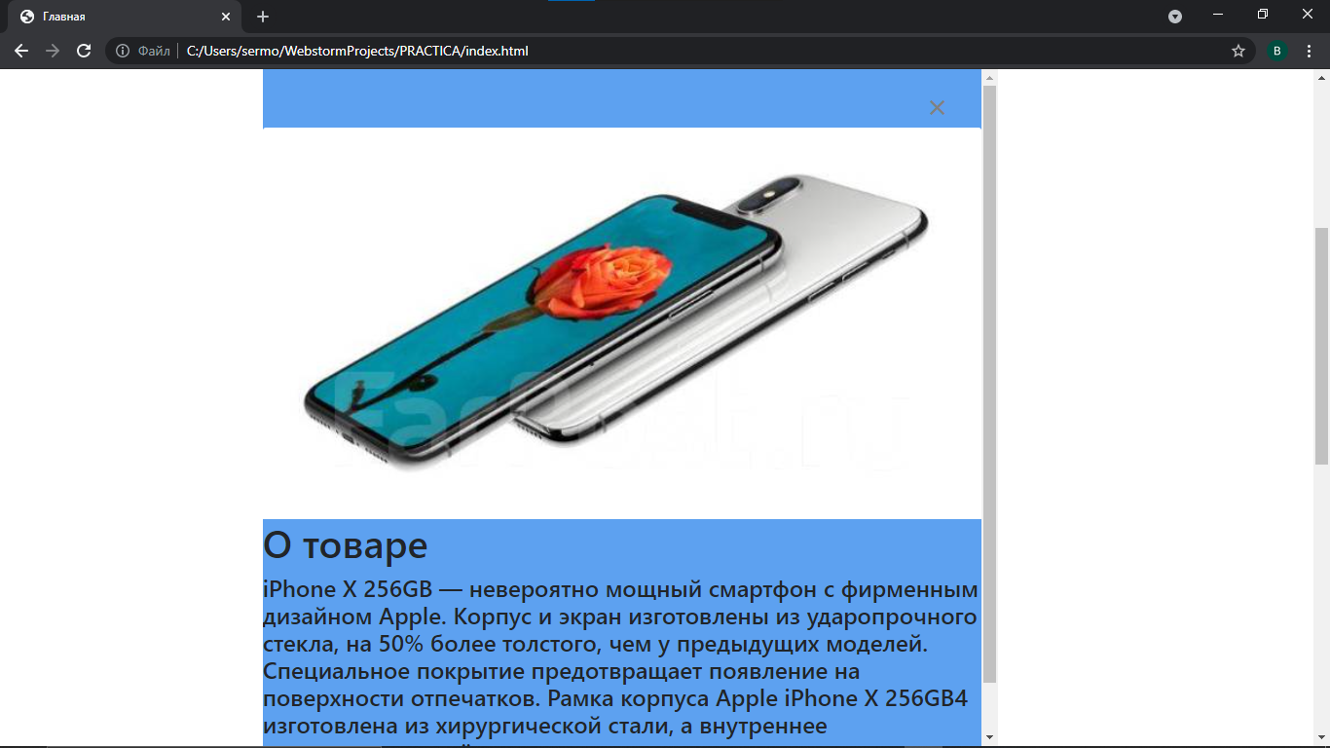

Картинка 4 – каталог.

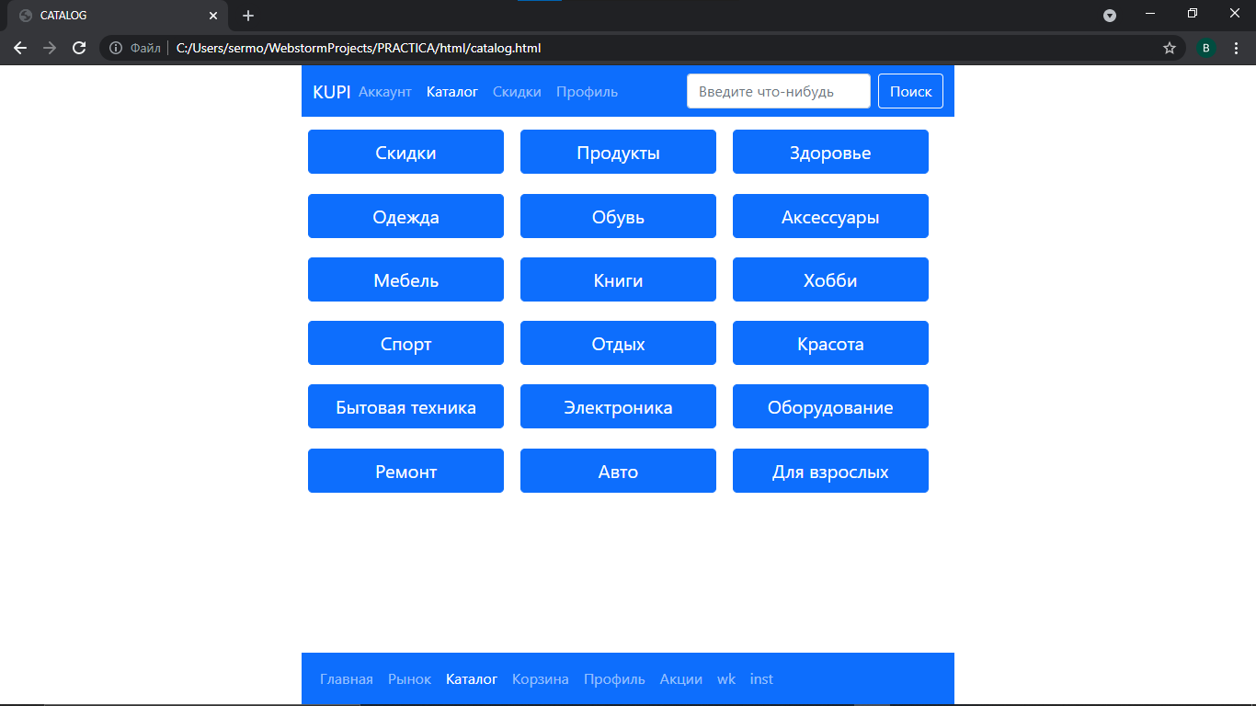

Картинка 5 – страница пользователя.

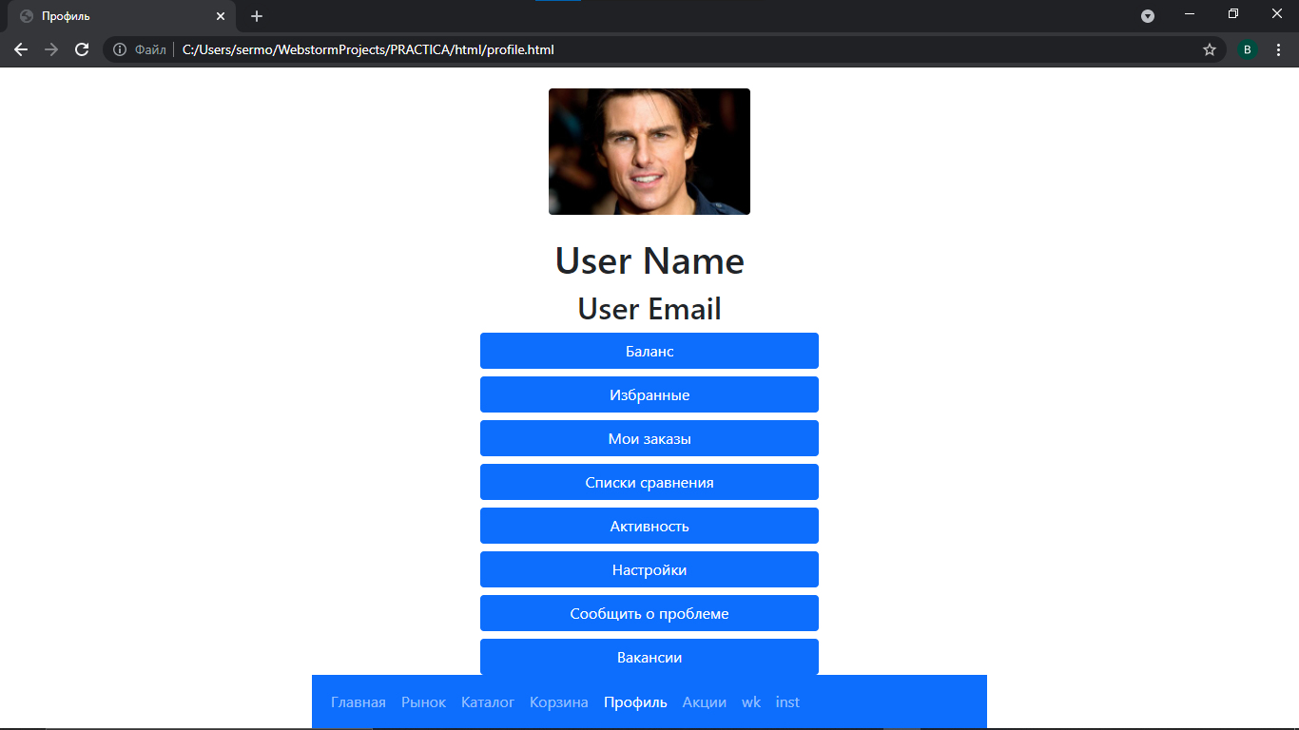

Картинка 6 – избранные.

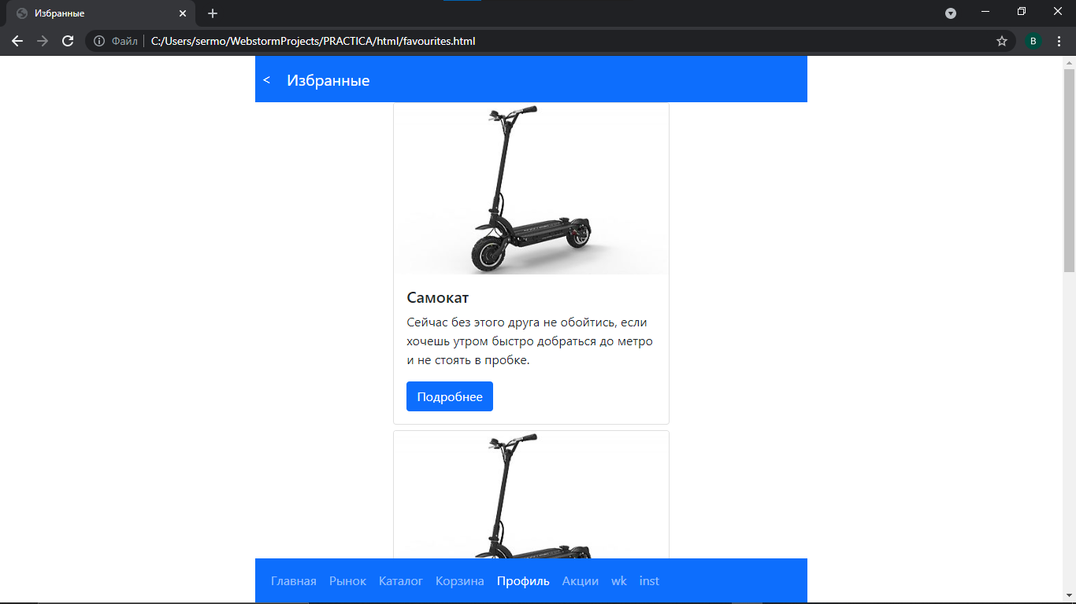

Картинка 7 – настройки.

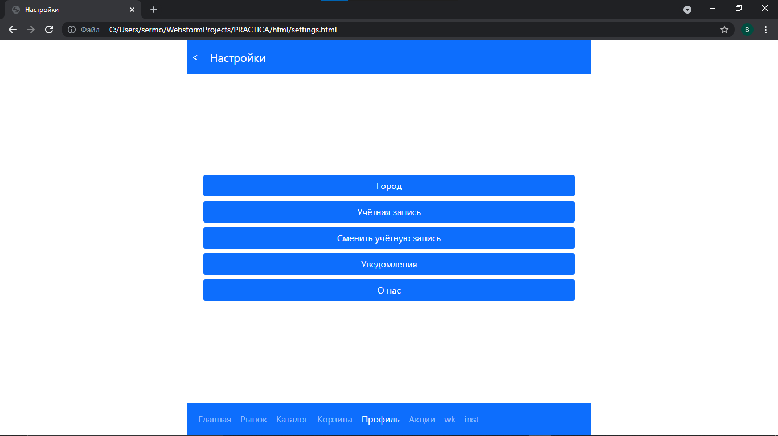

Картинка 8 – добавление товара.

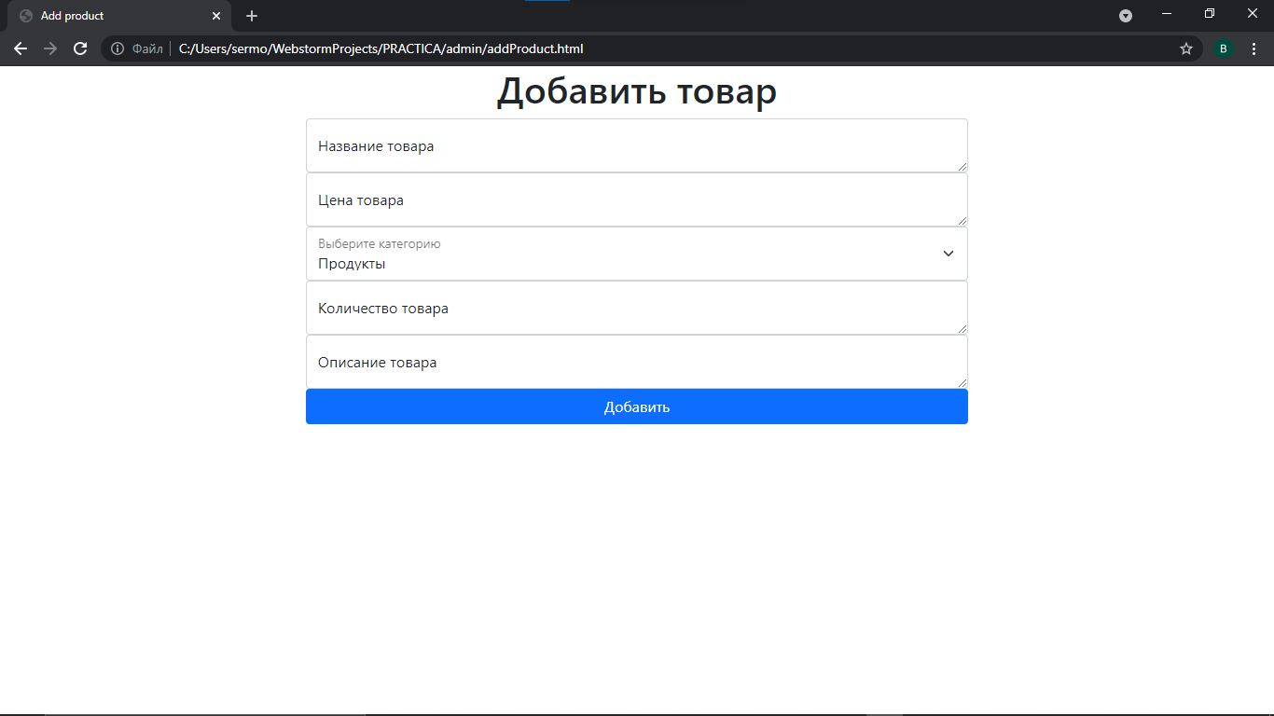

Картинка 9 – добавление категории.

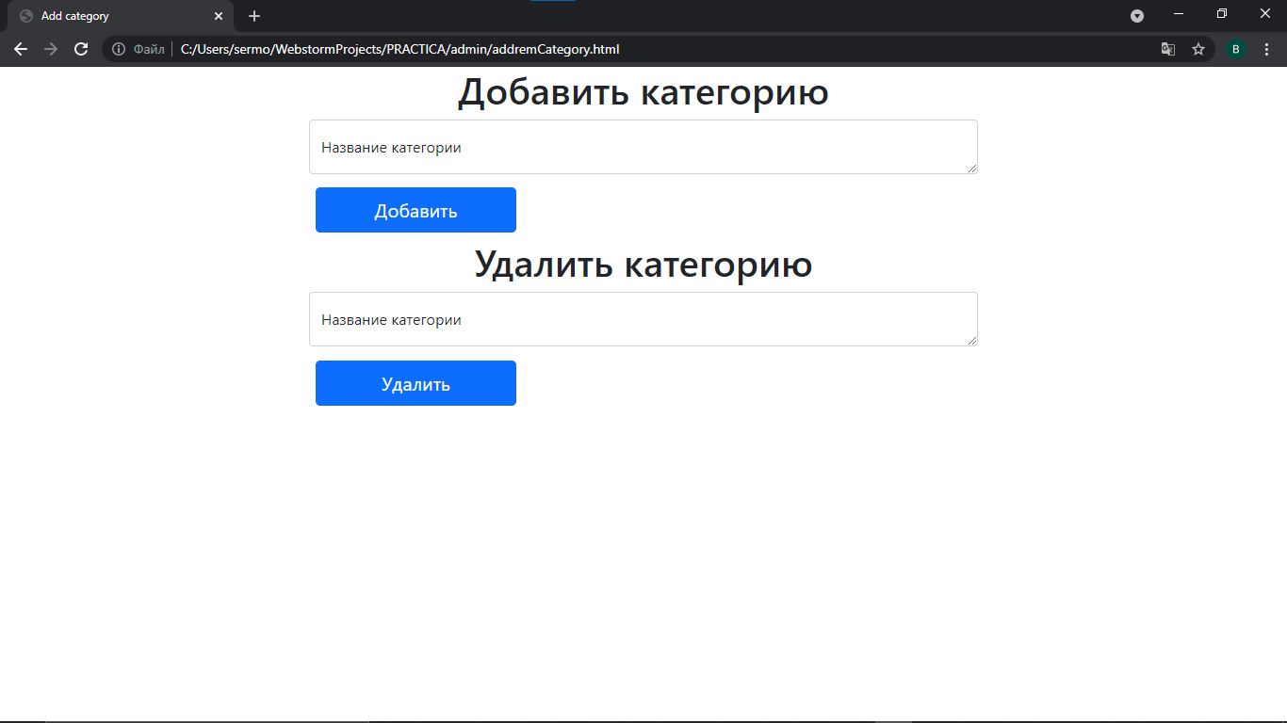

Картинка 10 – страница авторизации.

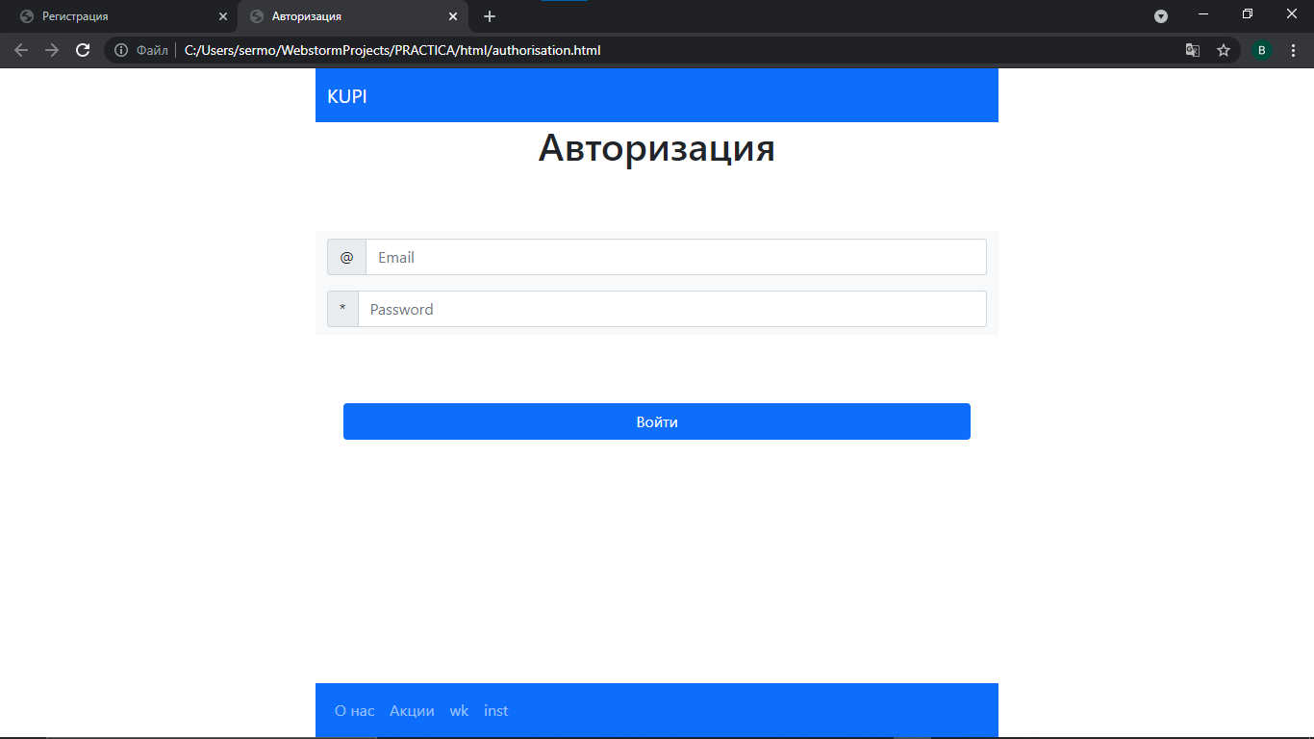

Вывод: были реализованы основные функции системы.